將VS Code 連上 GitHub

開啟 VS Code，此時可以在左邊選單的 檔案總管 或是分支的分頁選擇複製存放庫  
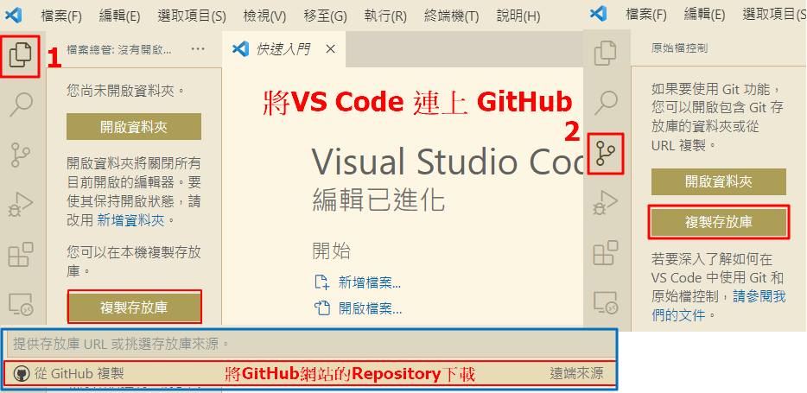

點擊 從GitHub複製 就會自動跳轉到瀏覽器授權畫面  
登入GitHub帳號成功授權後就會引導回到 VS Code  
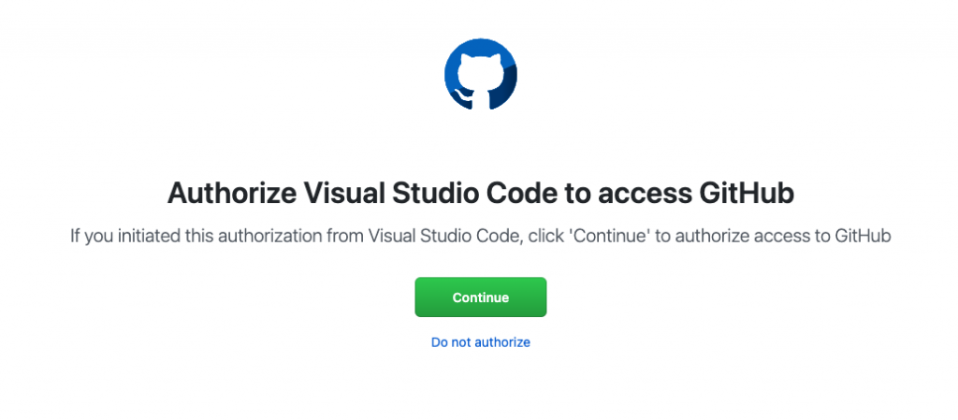

可以開始建立新檔案和內容，並且切換分支頁面，檔案後面會有一個英文單字，對應的意思如下

U - 新建檔案

A - 加入追蹤

M - 檔案相對上個commit版本有所變更

如果想用指令下也可以在 VS Code叫出終端機操作（使用指令或從上方工具列[檢視/偵錯主控台]）

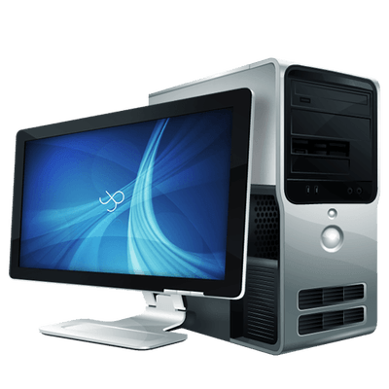

Git基本操作

|  |
| --- |
| 1. git add 特定檔案 - 對著檔案按下 ＋ 2. git reset 特定檔案 - 對著檔案按下 － 3. git commit -m "message" - ;在訊息欄位輸入 commit訊息，再按 [提交] 完成 commit之後可以注意到視窗左下方有顯示狀態新增了一個分支https://ithelp.ithome.com.tw/upload/images/20210918/20129729Ys1cwiatYC.png 4. git push - 在選單選擇 推送 即可，完成後左下角的上下箭頭符號和數字就會消失 5. 完成後也可以到 GitHub上看看自己操作的成果是否符合預期 |

[刪除 GitHub 上的 Repository](https://franksios.medium.com/github-%E5%88%AA%E9%99%A4github%E4%B8%8A%E7%9A%84%E5%B0%88%E6%A1%88-a3218b1beafe)

輔助插件 推薦 Git Graph、GitLens

切換到延伸模組的分頁就可以搜尋想要的插件安裝

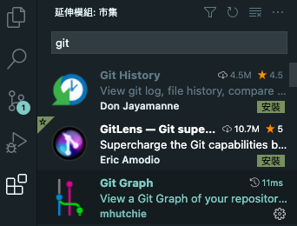

|  |  |
| --- | --- |
| Git Graph - 版控分頁多了一個按鈕，點下去就可以看到分支圖了  https://ithelp.ithome.com.tw/upload/images/20210918/20129729qDFyrplNz7.png  https://ithelp.ithome.com.tw/upload/images/20210918/20129729D1oD42LBjg.png | Git Lens - 版控分頁多了好幾個選單可以查看詳細資訊  https://ithelp.ithome.com.tw/upload/images/20210919/20129729aff4Bg0OlR.png |

也可以參考 [Will保哥](https://blog.miniasp.com/) 整理好的 pack，把常用的 Git 工具都收集在一起，一次裝完。

名稱: Git Extension Pack  
識別碼: doggy8088.git-extension-pack  
描述: Popular Visual Studio Code extensions for Git version control  
版本: 0.1.1  
發行者: Will 保哥  
VS Marketplace 連結:

<https://marketplace.visualstudio.com/items?itemName=doggy8088.git-extension-pack>